Учреждение образования

«БЕЛОРУССКИЙ ГОСУДАРСТВЕННЫЙ УНИВЕРСИТЕТ ИНФОРМАТИКИ И РАДИОЭЛЕКТРОНИКИ»

Кафедра интеллектуальных информационных технологий

Лабораторная работа №1 по курсу “ПБЗ” на тему

**“Математические основы реляционных языков”**

Выполнил студент группы 921703: Кривошей Е.В.

Проверила: Парамонова А.Е.

**МИНСК**

**2021**

**ПРЕПОДАВАТЕЛЬ ТАБЛИЦА 1.1.**

|  |  |  |  |  |  |
| --- | --- | --- | --- | --- | --- |
| **Личный Номер** | **Фамилия** | **Должность** | **Кафедра** | **Специальность** | **Телефон Домашний** |
| 221Л | Фролов | Доцент | ЭВМ | АСОИ, ЭВМ | 487 |
| 222Л | Костин | Доцент | ЭВМ | ЭВМ | 543 |
| 225Л | Бойко | Профессор | АСУ | АСОИ, ЭВМ | 112 |
| 430Л | Глазов | Ассистент | ТФ | СД | 421 |
| 110Л | Петров | Ассистент | Экокниоми | Международная экономика | 324 |

**ПРЕДМЕТ ТАБЛИЦА 1.2.**

|  |  |  |  |  |
| --- | --- | --- | --- | --- |
| **Кодовый Номер Предмета** | **Название Предмета** | **Количество Часов** | **Специальность** | **Семестр** |
| 12П | Мини ЭВМ | 36 | ЭВМ | 1 |
| 14П | ПЭВМ | 72 | ЭВМ | 2 |
| 17П | СУБД ПК | 48 | АСОИ | 4 |
| 18П | ВКСС | 52 | АСОИ | 6 |
| 34П | Физика | 30 | СД | 6 |
| 22П | Аудит | 24 | Бухучета | 3 |

# Студенческая _группа таблица 1.3.

|  |  |  |  |  |
| --- | --- | --- | --- | --- |
| **КодовыйНомер Группы** | **Название Группы** | **Количество Человек** | **Специальность** | **Фамилия Старосты** |
| 8Г | Э-12 | 18 | ЭВМ | Иванова |
| 7Г | Э-15 | 22 | ЭВМ | Сеткин |
| 4Г | АС-9 | 24 | АСОИ | Балабанов |
| 3Г | АС-8 | 20 | АСОИ | Чижов |
| 17Г | С-14 | 29 | СД | Амросов |
| 12Г | М-6 | 16 | Международная экономика | Трубин |
| 10Г | Б-4 | 21 | Бухучет | Зязюткин |

**ТАБЛИЦА 1.4. ПРЕПОДАВАТЕЛЬ_ПРЕПОДАЕТ_ПРЕДМЕТЫ_В_ГРУППАХ**

|  |  |  |  |
| --- | --- | --- | --- |
| **КодовыйНомер Группы** | **КодовыйНомер Предмета** | **ЛичныйНомер** | **НомерАудитории** |
| 8Г | 12П | 222Л | 112 |
| 8Г | 14П | 221Л | 220 |
| 8Г | 17П | 222Л | 112 |
| 7Г | 14П | 221Л | 220 |
| 7Г | 17П | 222Л | 241 |
| 7Г | 18П | 225Л | 210 |
| 4Г | 12П | 222Л | 112 |

|  |  |  |  |
| --- | --- | --- | --- |
| 4Г | 18П | 225Л | 210 |
| 3Г | 12П | 222Л | 112 |
| 3Г | 17П | 221Л | 241 |
| 3Г | 18П | 225Л | 210 |
| 17Г | 12П | 222Л | 112 |
| 17Г | 22П | 110Л | 220 |
| 17Г | 34П | 430Л | 118 |
| 12Г | 12П | 222Л | 112 |
| 12Г | 22П | 110Л | 210 |
| 10Г | 12П | 222Л | 210 |
| 10Г | 22П | 110Л | 210 |

# СЛОВЕСНЫЕ ЗАПРОСЫ

**ЧАСТЬ 1**

1. Получить полную информацию обо всех преподавателях.

***select \****

***from teacher***

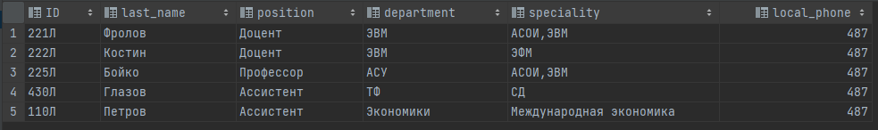

1. Получить полную информацию обо всех студенческих группах на специальности ЭВМ.

***select \****

***from student_group***

***where speciality like 'ЭВМ'***



1. Получить личный номер преподавателя и номера аудиторий, в которых они преподают предмет с кодовым номером 18П.

***select teacher_id, classroom***

***from teacher_group***

***where subject_id like '18П'***

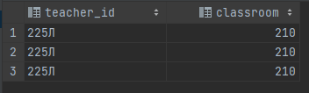

1. Получить номера предметов и названия предметов, которые ведет преподаватель Костин.

***select C.ID, C.subject_name***

***from academic_subject as C***

***join***

***(select A.subject_id***

***from teacher_group as A***

***join***

***teacher B on A.teacher_id = B.ID***

***where B.last_name like 'Костин'***

***group by A.subject_id) as D***

***on C.ID like D.subject_id***

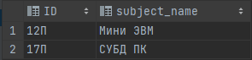

1. Получить номер группы, в которой ведутся предметы преподавателем Фроловым.

***select A.group_id***

***from teacher_group as A***

***join teacher t on A.teacher_id = t.ID***

***where t.last_name like 'Фролов'***

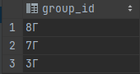

1. Получить информацию о предметах, которые ведутся на специальности АСОИ.

***select \****

***from academic_subject as D***

***join (select B.subject_id***

***from teacher_group as B***

***join (select A.ID***

***from student_group as A***

***where speciality like 'АСОИ') as C***

***on C.ID like B.group_id***

***group by subject_id) as E***

***on E.subject_id like d.ID***



1. Получить информацию о преподавателях, которые ведут предметы на специальности АСОИ.

***select \****

***from teacher as D***

***join (select B.teacher_id***

***from teacher_group as B***

***join (select A.ID***

***from student_group as A***

***where speciality like 'АСОИ') as C***

***on C.ID like B.group_id***

***group by subject_id) as E***

***on E.teacher_id like d.ID***



1. Получить фамилии преподавателей, которые ведут предметы в 210 аудитории.

***select A.last_name***

***from teacher as A***

***join teacher_group tg on A.ID = tg.teacher_id***

***where classroom like 210***

***group by last_name***

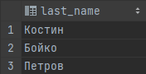

1. Получить названия предметов и названия групп, которые ведут занятия в аудиториях с 100 по 200.

***select B.group_name, C.subject_name***

***from teacher_group as A***

***join student_group B on A.group_id = B.ID***

***join academic_subject C On A.subject_id like C.ID***

***where A.classroom between 100 and 200***

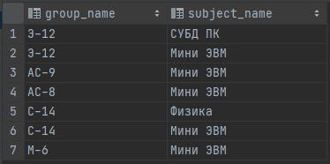

1. Получить пары номеров групп с одной специальности.

***select A.ID, B.ID***

***from student_group as A***

***JOIN student_group as B***

***on a.speciality like b.speciality***

***and a.id < b.id***

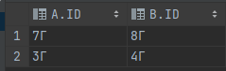

1. Получить общее количество студентов, обучающихся на специальности ЭВМ.

***select SUM(students_amount) from student_group where speciality like 'ЭВМ'***



1. Получить номера преподавателей, обучающих студентов по специальности ЭВМ.

***select distinct t.ID***

***from teacher_group as tg***

***join teacher t on tg.teacher_id like t.ID***

***join student_group sg on tg.group_id like sg.id***

***where sg.speciality like 'ЭВМ'***

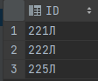

1. Получить номера предметов, изучаемых всеми студенческими группами.

***select c.id***

***from (***

***select \****

***from (***

***select S.id, count(*) as K***

***from academic_subject as S***

***join teacher_group tg on s.ID like tg.subject_id***

***group by s.id***

***) as result***

***where K like (***

***select count(*)***

***from student_group***

***)***

***) as C***



1. Получить фамилии преподавателей, преподающих те же предметы, что и преподаватель преподающий предмет с номером 14П.

***select T.Last_name***

***from teacher as T***

***join (select C.teacher_id***

***from teacher_group as C***

***join (select B.subject_id***

***from teacher_group as B***

***where B.teacher_id like (select A.teacher_id***

***from teacher_group as A***

***where subject_id like '14П'***

***group by A.teacher_id)***

***group by B.subject_id) as D***

***on C.subject_id like D.subject_id***

***group by teacher_id) as N***

***on T.ID like N.teacher_id***

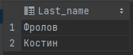

1. Получить информацию о предметах, которые не ведет преподаватель с личным номером 221П.

***select B.subject_name***

***from academic_subject B***

***where subject_name not in (select distinct subject_name***

***from teacher_group***

***join academic_subject s on s.ID like teacher_group.subject_id***

***where teacher_id like '221Л')***

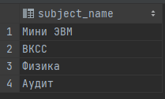

1. Получить информацию о предметах, которые не изучаются в группе М-6.

***select distinct subject_id***

***from teacher_group***

***join academic_subject***

***where subject_id like academic_subject.ID***

***and academic_subject.ID not in (select distinct subject_id***

***from teacher_group***

***where group_id like (select ID from student_group where group_name like 'М-6'))***

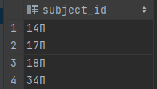

1. Получить информацию о доцентах, преподающих в группах 3Г и 8Г.

***select distinct teacher_id, last_name, position, department, speciality, local_phone***

***from teacher_group***

***join teacher t on teacher_group.teacher_id = t.ID***

***where group_id in ('3Г', '8Г')***

***and t.position like 'Доцент'***



1. Получить номера предметов, номера преподавателей, номера групп, в которых ведут занятия преподаватели с кафедры ЭВМ, имеющих специальность АСОИ.

***select subject_id, teacher_id, group_id***

***from teacher_group***

***where teacher_id in (select id from teacher where department like 'ЭВМ' and speciality like '%АСОИ%')***

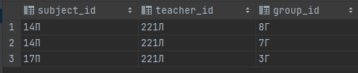

1. Получить номера групп с такой же специальностью, что и специальность преподавателей.

***select distinct group_id***

***from teacher_group***

***join teacher t on teacher_group.teacher_id like t.ID***

***join student_group sg on group_id like sg.ID***

***where t.speciality like CONCAT('%', sg.speciality, '%')***

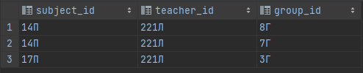

1. Получить номера преподавателей с кафедры ЭВМ, преподающих предметы по специальности, совпадающей со специальностью студенческой группы.

***select distinct teacher_id***

***from teacher_group***

***join teacher t on teacher_group.teacher_id like t.ID***

***join student_group sg on group_id like sg.ID***

***where t.speciality like CONCAT('%', sg.speciality, '%')***

***and t.department like 'ЭВМ'***



1. Получить специальности студенческой группы, на которых работают преподаватели кафедры АСУ.

***select distinct sg.speciality***

***from teacher_group***

***join teacher t on teacher_group.teacher_id like t.ID***

***join student_group sg on group_id like sg.ID***

***where teacher_id like (select ID from teacher where department like 'АСУ')***

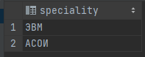

1. Получить номера предметов, изучаемых группой АС-8.

***select distinct subject_id***

***from teacher_group***

***join student_group sg on group_id like sg.ID***

***where group_name like 'АС-8'***

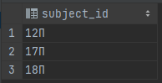

1. Получить номера студенческих групп, которые изучают те же предметы, что и студенческая группа АС-8.

***select distinct group_id***

***from teacher_group***

***where subject_id in***

***(***

***select teacher_group.subject_id***

***from teacher_group***

***join student_group on teacher_group.group_id like student_group.ID***

***)***

***and group_id not in***

***(***

***select id***

***from student_group***

***where group_name = 'AC-8'***

***)***

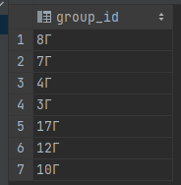

1. Получить номера студенческих групп, которые не изучают предметы, преподаваемых в студенческой группе АС-8.

***select distinct group_id***

***from teacher_group***

***where subject_id not in (***

***select teacher_group.subject_id***

***from teacher_group join student_group sg on teacher_group.group_id like sg.ID***

***)***

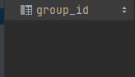

1. Получить номера студенческих групп, которые не изучают предметы, преподаваемых преподавателем 430Л.

***select distinct group_id***

***from teacher_group***

***where group_id not in***

***(***

***select group_id***

***from teacher_group***

***where teacher_id = '430Л'***

***)***

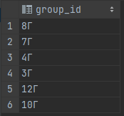

1. Получить номера преподавателей, работающих с группой Э-15, но не преподающих предмет 12П.

***select teacher_id***

***from teacher_group***

***join student_group sg on teacher_group.group_id like sg.ID***

***join academic_subject on subject_id like academic_subject.ID***

***where group_name like 'Э-15'***

***and subject_name not like '12П'***

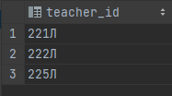

# ЧАСТЬ 2

Вариант 12:



Таблицы:

Dependencies:

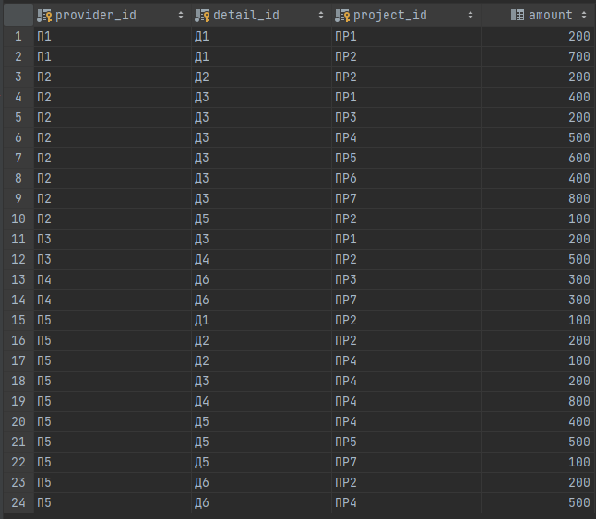

Detail:

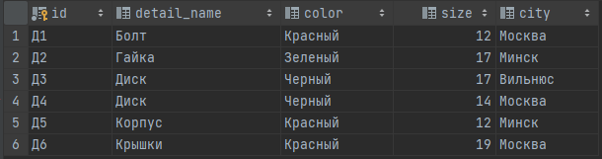

Project:

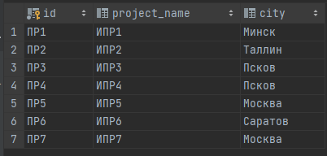

Provider:

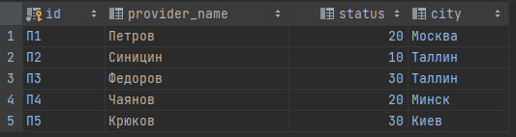

Задания:

21. Получить номера деталей, поставляемых для какого-либо проекта в Лондоне.

***select detail_id***

***from dependencies***

***join project p on p.id = dependencies.project_id***

***where p.city like 'Лондон'***

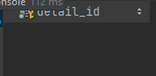

22. Получить номера проектов, использующих по крайней мере одну деталь, имеющуюся у поставщика П1.

***select project_id***

***from dependencies***

***where provider_id like 'П1'***

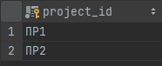

30. Получить номера деталей, поставляемых для лондонских проектов.

***select detail_id***

***from dependencies***

***join project p on p.id = dependencies.project_id***

***where p.city like 'Лондон'***



3. Получить номера поставщиков, которые обеспечивают проект ПР1.

***select provider_id***

***from dependencies***

***where project_id like 'ПР1'***

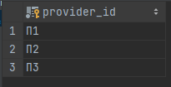

8. Получить все такие тройки "номера поставщиков-номера деталей-номера проектов", для которых никакие из двух выводимых поставщиков, деталей и проектов не размещены в одном городе.

***select provider_id, detail_id, project_id***

***from dependencies***

***join project p on dependencies.project_id = p.id***

***join provider p2 on dependencies.provider_id = p2.id***

***where p.city not like p2.city***

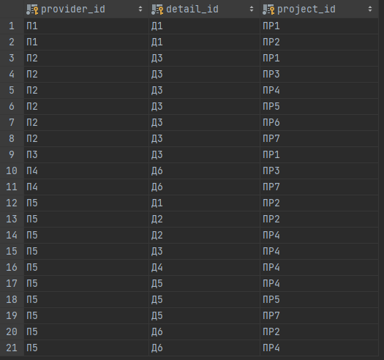

12. Получить номера деталей, поставляемых для всех проектов, обеспечиваемых поставщиком из того же города, где размещен проект.

***select provider_id, detail_id, project_id***

***from dependencies***

***join project p on dependencies.project_id = p.id***

***join provider p2 on dependencies.provider_id = p2.id***

***where p.city like p2.city***

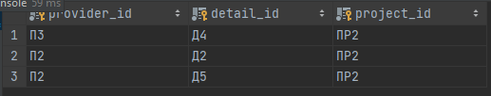

16. Получить общее количество деталей Д1, поставляемых поставщиком П1.

***select SUM(amount)***

***from dependencies***

***where provider_id like 'П1'***



32. Получить номера проектов, обеспечиваемых по крайней мере всеми деталями поставщика П1.

***select project_id***

***from dependencies***

***where provider_id like 'П1'***

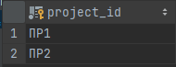

26. Получить номера проектов, для которых среднее количество поставляемых деталей Д1 больше, чем наибольшее количество любых деталей, поставляемых для проекта ПР1***.***

***select project_id***

***from (***

***select project_id, avg(amount) as average1***

***from dependencies***

***where detail_id like 'Д1'***

***group by project_id***

***) as A***

***where average1 > (select max(amount) from dependencies where dependencies.project_id like 'ПР1')***



17. Для каждой детали, поставляемой для проекта, получить номер детали, номер проекта и соответствующее общее количество.

***select project_id, detail_id, SUM(amount)***

***from dependencies***

***group by project_id, detail_id***

